Игровая программа ко Дню российской науки пройдет в ДК «Мосрентген»
05.02.2025
04.02.2025
Игровая программа «Научный горизонт», приуроченная ко Дню российской науки, пройдет в Доме культуры «Мосрентген» 8 февраля.
— Гости мероприятия примут участие в викторине с вопросами на научную тематику. Свои знания можно будет проверить в разных областях науки: физике, химии, биологии, астрономии и других дисциплинах. Пройдет программа в формате условной «научной лаборатории». Также гости учреждения смогут принять участие в захватывающих экспериментах, интерактивных заданиях, интеллектуальных баталиях в команде друзей и множестве других интерактивах, — рассказал руководитель структурного подразделения «Дом культуры Мосрентген» ГБУ «ЦДС ТиНАО» Никита Фролов.
Он также добавил, что дата выбрана неслучайно, потому что 8 февраля 1724 года по распоряжению Петра I в России была основана Академия наук и художеств. Сам праздник был учрежден указом президента Российской Федерации в 1999 году.
Начало мероприятия запланировано на 16:30. Вход свободный. Посетить игровую программу смогут все желающие по адресу: поселок завода Мосрентген, дом №39.
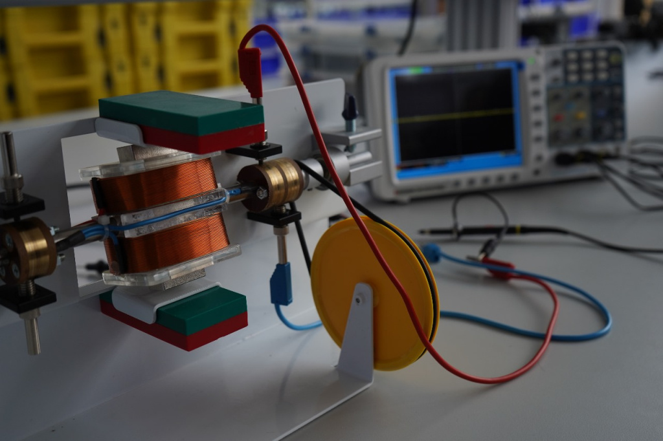

Адрес страницы: http://kommynarka.mos.ru/presscenter/news/detail/12793275.html
Управа района Коммунарка города Москвы

